Российская Федерация
Иркутская область
Администрация города Усолье-Сибирское
ПОСТАНОВЛЕНИЕ

от 01.08.2025 №1334-па

О принятии решения о внесении изменений в проект планировки и проект межевания территории ул. 7-й участок г. Усолье-Сибирское городского округа город Усолье-Сибирское Иркутской области Российской Федерации, утвержденные постановлением администрации города Усолье-Сибирское от 06.05.2025г. № 762-па «Об утверждении проекта планировки и проекта межевания территории ул. 7-й участок г. Усолье-Сибирское городского округа город Усолье-Сибирское Иркутской области Российской Федерации»

Рассмотрев обращение физического лица от 22.07.2025г. № 03-951/25 о внесении изменений в документацию по планировке территории ул. 7-й участок г. Усолье-Сибирское городского округа город Усолье-Сибирское Иркутской области Российской Федерации, в соответствии со ст. 41, 42, 43, 45, 46 Градостроительного кодекса Российской Федерации, руководствуясь Правилами землепользования и застройки муниципального образования «город Усолье-Сибирское», утвержденными решением Думы города Усолье-Сибирское от 25.06.2020г. № 33/7, ст.ст. 28, 55 Устава муниципального образования «город Усолье-Сибирское», администрация города Усолье-Сибирское

ПОСТАНОВЛЯЕТ:

1. Принять решение о внесении изменений в проект планировки и проект межевания территории ул. 7-й участок г. Усолье-Сибирское городского округа город Усолье-Сибирское Иркутской области Российской Федерации, утвержденные постановлением администрации города Усолье-Сибирское от 06.05.2025г. № 762-па «Об утверждении проекта планировки и проекта межевания территории ул. 7-й участок г. Усолье-Сибирское городского округа город Усолье-Сибирское Иркутской области Российской Федерации» в соответствии со схемой границ территории проектирования согласно приложения № 1.
2. Утвердить задание на подготовку внесения изменений в проект планировки и проект межевания территории ул. 7-й участок г. Усолье-Сибирское городского округа город Усолье-Сибирское Иркутской области Российской Федерации, утвержденные постановлением администрации города Усолье-Сибирское от 06.05.2025г. № 762-па «Об утверждении проекта планировки и проекта межевания территории ул. 7-й участок г. Усолье-Сибирское городского округа город Усолье-Сибирское Иркутской области Российской Федерации» согласно приложения № 2.
3. Опубликовать настоящее постановление в газете «Официальное Усолье» и разместить на официальном сайте администрации города Усолье-Сибирское в информационно-телекоммуникационной сети «Интернет» (www.usolie-sibirskoe.ru).
4. Настоящее постановление вступает в силу со дня официального опубликования и действует в течение одного года.

Мэр города М.В. Торопкин
Приложения к настоящему постановлению опубликованы в сетевом издании «Официальный сайт администрации города Усолье-Сибирское» в информационно-телекоммуникационной сети «Интернет» http://www.usolie-sibirskoe.ru, в разделе «Нормативная база», подраздел «Официальное опубликование».

Приложение № 1
к постановлению администрации города «Усолье-Сибирское»
от 01.08.2025г. № 1334-па

Схема границ территории проектирования

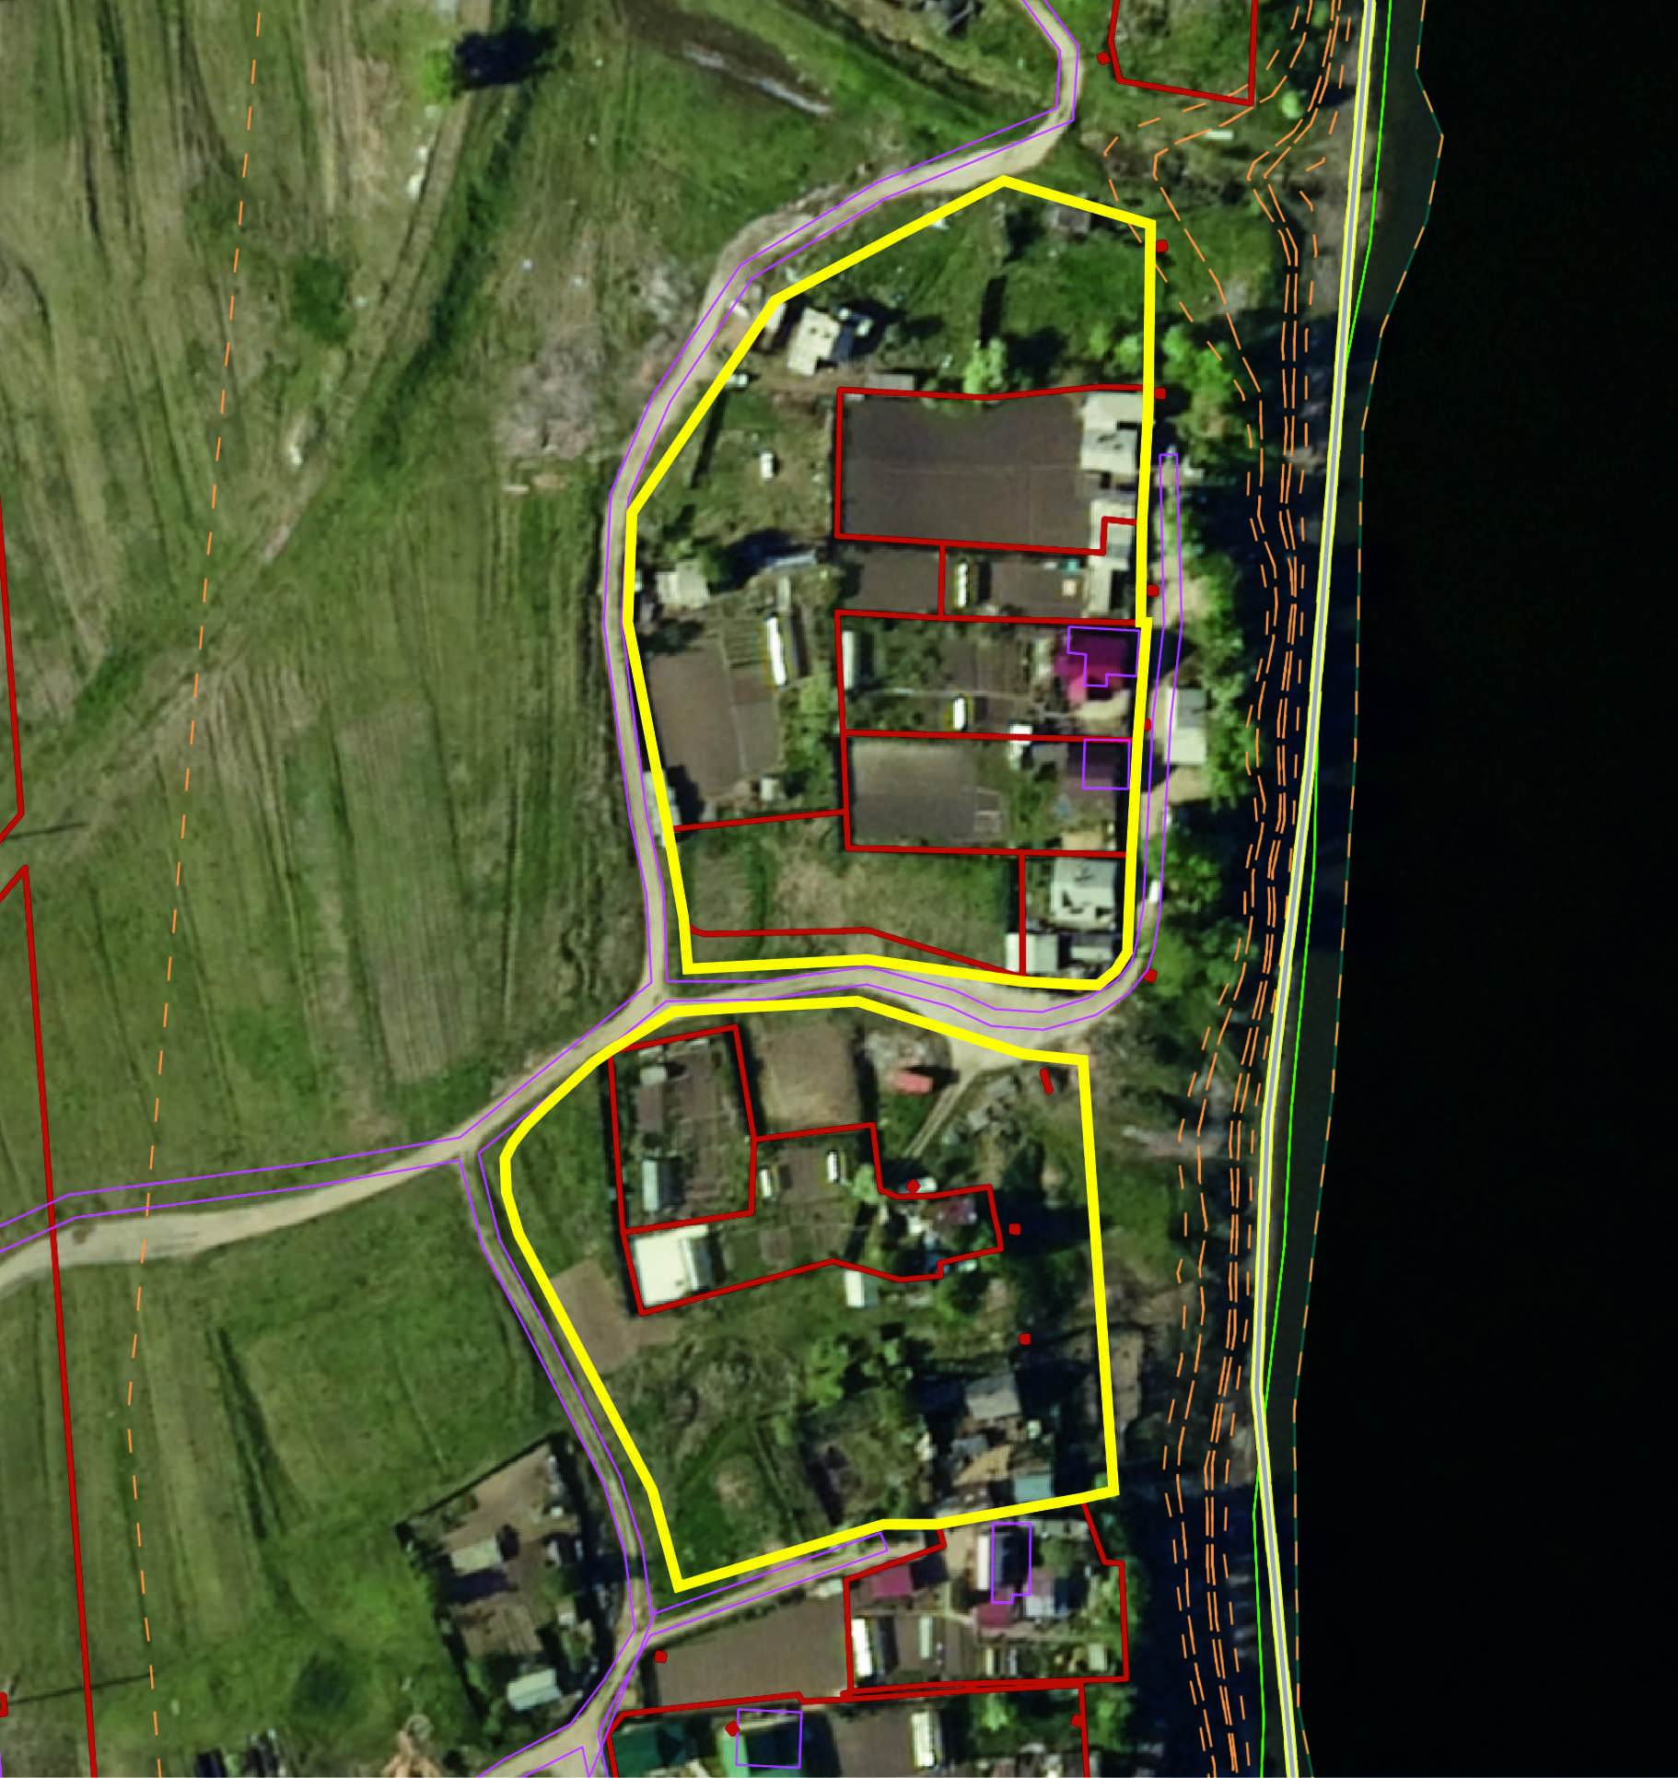

Приложение № 2
к постановлению администрации города «Усолье-Сибирское»
от 01.08.2025г. № 1334-па

ЗАДАНИЕ
на подготовку внесения изменений в проект планировки и проект межевания территории ул. 7-й участок г. Усолье-Сибирское городского округа город Усолье-Сибирское Иркутской области Российской Федерации, утвержденные постановлением администрации города Усолье-Сибирское от 06.05.2025г. № 762-па «Об утверждении проекта планировки и проекта межевания территории ул. 7-й участок г. Усолье-Сибирское городского округа город Усолье-Сибирское Иркутской области Российской Федерации»

Наименование позиции |  | Содержание
1. | Вид разрабатываемой документации по планировке территории | Проект межевания территории в составе проекта планировки территории
2. | Инициатор подготовки документации по планировке территории | Физическое лицо
3. | Источник финансирования работ по подготовке документации по планировке территории | Средства физического лица
4. | Вид и наименование планируемого к размещению объекта капитального строительства, его основные характеристики (назначение, местоположение, площадь объекта капитального строительства и др.) | -
5. | Поселения, муниципальные округа, городские округа, муниципальные районы, субъекты Российской Федерации, в отношении территорий которых осуществляется подготовка документации по планировке территории | Муниципальное образование «город Усолье-Сибирское»
6. | Состав документации по планировке территории | В соответствии с Градостроительным кодексом РФ
7. | Информация о земельных участках (при наличии), включенных в границы территории, в отношении которой планируется подготовка документации по планировке территории, а также об ориентировочной площади такой территории | Согласно схемы границ территории проектирования
8. | Цель подготовки документации по планировке территории | Изменение красных линий, определение местоположения границ образуемых и изменяемых земельных участков

